«Терра»
Телерадиокомпания

Представитель Союзмаша России возглавил Деловой совет ТПП РФ по сотрудничеству с Швейцарией

23.04.13 г. .
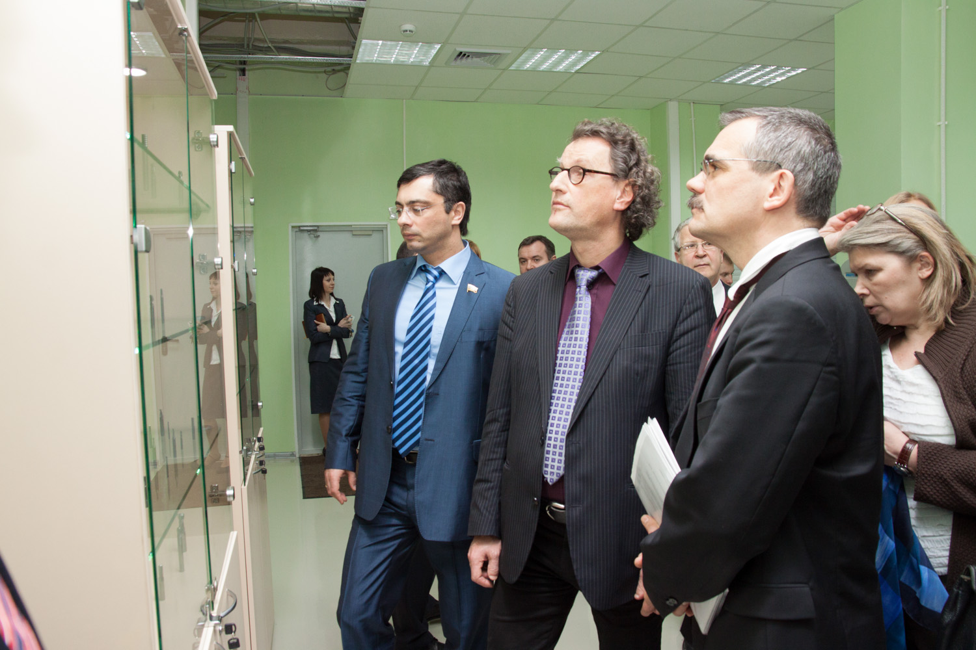
В Торгово-промышленной палате состоялось организационное заседание Делового совета по сотрудничеству с Швейцарией. На повестке дня стояли актуальные вопросы по выбору председателя и утверждению новых членов совета. Актуальными эти вопросы стали потому, что на всех уровнях государственного, экономического и бизнес-сотрудничества с Швейцарской Конфедерацией наблюдается настоящий прорыв.
Одной из важных предпосылок для этого стала деятельность депутатской группы Государственной думы РФ по развитию связей с Швейцарией под руководством первого зампреда думского Комитета по промышленности, первого вице-президента Союза машиностроителей России Владимира Гутенева. По его словам, в новом составе депутатской группы более 50 депутатов. И это, по мнению Гутенева, свидетельствует о важности отношений между нашими странами.
Напомним, в декабре 2012 года часть депутатов межпарламентской группы посетили с рабочим визитом "страну сыра, часов, шоколада и банков", в ходе которого были заключены ряд договоренностей о сотрудничестве швейцарских и российских компаний. А уже в начале этого года с ответным визитом швейцарские парламентарии прибыли в Россию, что позволило усилить сотрудничество наших стран.
Очередной вершиной развития двусторонних отношений должен стать российско-швейцарский форум по инновациям, который пройдет 17 мая в учебном центре Rolex Федеральной политехнической школы Лозанны. "Во время своего визита мы посетили этот университет, который просто поразил нас своей мощью, своим бюджетом в полтора миллиарда швейцарских франков. К слову, у МГТУ им. Баумана бюджет - 8 млрд руб., чем в наших условиях, конечно же, можно гордиться. Это, безусловно, хорошо, но по сравнению с швейцарскими.
Форум в Лозанне объединит более трех сотен российских и швейцарских предпринимателей, инвесторов, государственных деятелей и политиков, которые соберутся, чтобы обсудить варианты сотрудничества по четырем основным направлениям: фармакология и здравоохранение, IT-экономика и биотехнологии, энергосберегающие технологии и, конечно, машиностроение.
По словам начальника отдела Австрии, Швейцарии и Лихтенштейна Третьего европейского департамента МИД России Сергея Магуты, политические отношения с Швейцарией имеют стабильный и предсказуемый характер, который благоприятствует наращиванию взаимоотношений между нашими странами. "Характерной особенностью российско-швейцарских отношений является высокая насыщенность политического диалога, в том числе и на высшем уровне, что, разумеется, придает дополнительный импульс нашему партнерству. С 2003 года встречи на высшем уровне проводятся практически ежегодно. Активно развиваются межведомственные контакты, связи на уровне регионов, а также межпарламентское сотрудничество", - отметил государственный чиновник.
В 2014 году Организацию по безопасности и сотрудничеству в Европе (ОБСЕ) будет возглавлять представитель Швейцарии. В этом же году исполнится 200 лет со дня начала дипломатических отношений между Россией и Швейцарией, поэтому аналитики ожидают усиления двустороннего сотрудничества.
Торгово-промышленная палата также намерена внести свою лепту в развитие партнерских отношений между странами. Поэтому, как отметил вице-президент ТПП Георгий Петров, Деловой совет палаты должен возглавить профессионал, понимающий бизнес-тенденции обеих стран, представляющий машиностроительный российский кластер. Таким человеком стал генеральный директор ОАО "Швабе", председатель Свердловского отделения Союза машиностроителей России Сергей Максин, за утверждение которого в должности председателя проголосовали все члены Делового совета.
По словам Владимира Гутенева, Деловой совет по сотрудничеству с Швейцарией под руководством Сергея Максина должен стать информационным рупором, который позволит коррелировать курс российских предприятий. "Предпринимателям чрезвычайно важно знать, в каком месте и точке они должны оказаться сейчас, чтобы их бизнес получил серьезные конкурентные преимущества. И Деловой совет станет именно той структурой, которая будет способна выстраивать деловые отношения не только в горизонтальной плоскости между швейцарскими кантонами и российскими регионами, но и на уровне компаний, высших учебных заведений и научно-исследовательских центров", - заметил Гутенев.
Кроме того, по словам депутата, Деловой совет ТПП может оказывать информационную и юридическую помощь российским инвесторам и предпринимателям. "Даже на швейцарском рынке наши инвесторы, предприниматели или соискатели кредитных ресурсов порой попадают в истории, когда авантюристы с европейскими паспортами берут авансы, а затем скрываются, а иногда даже и не скрываются. Для противодействия таким аферам при Государственной думе была создана группа по защите инвестиций и интеллектуальной собственности. Аналогичная группа создается и при Швейцарском парламенте. Деловой совет ТПП будет активно сотрудничать с обеими группами, обеспечивая тем самым максимальную безопасность как российскому бизнесу в Швейцарии, так и Швейцарскому – в России", - резюмировал Гутенев.

